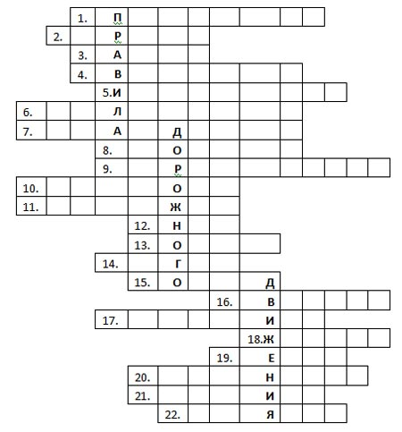

Вопросы кроссворда:
1. Дорожный знак, устанавливаемый на месте ДТП («Опасность»).
2. Устройство для остановки автомобиля (Тормоз).
3. Машина для уплотнения дорожных покрытий (Каток).
4. Трехглазый регулировщик движения (Светофор).
5. Его боятся нарушители движения (Инспектор).
6. Удивительный вагон, посудите сами: рельсы в воздухе, а он держит их руками (Троллейбус).
7. Чтобы отделить дорогу, мост и тротуар, всем в предупреждение ставят…(Ограждение)
8. Дорожка вдоль дороги, не предназначенная для машин (Тротуар).
9. Самое опасное место для пешеходов (Перекресток).
10. Машины в плохую погоду и темное время суток включают свет фар. А что применяют при этом велосипедисты? (Катафоты)
11. Человек, едущий на транспорте (Пассажир).
12. Он бывает запрещающий, предупреждающий, информационный (Знак).
13. Проезжая часть дороги с твердым покрытием (Шоссе).
14. Самый опасный маневр автомобиля (Обгон).
15. Велосипед с маленьким двигателем (Мопед).
16. Многоместный автомобиль для перевозки пассажиров (Автобус).
17. Транспортное средство, имеющее боковой прицеп (Мотоцикл).
18. «Осторожность не мешает», — этот свет предупреждает (Желтый).
19. Африканская лошадка, разрешающая пешеходу перейти проезжую часть (Зебра).
20. Место ожидания автобуса (Остановка).
21. Дорожный знак для автотуристов (Кемпинг).
22. Место, где на время оставляют свой транспорт (Стоянка).

